Nadpis: Lichoběžník
- Zápis učiva: Obrázky pomocí náčrtků
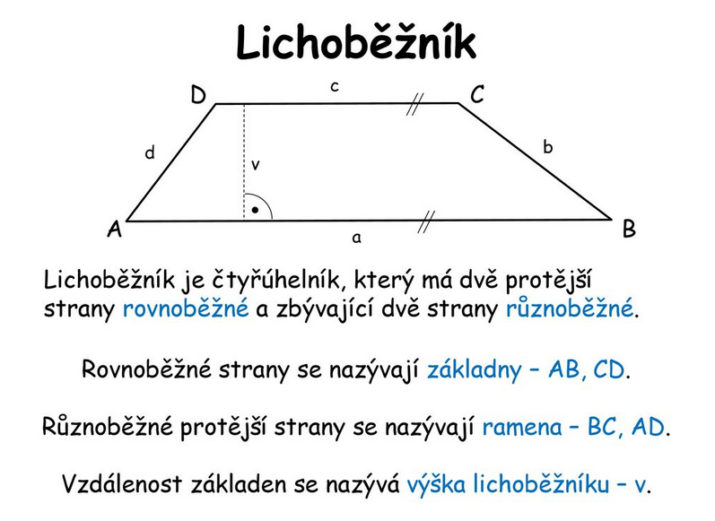
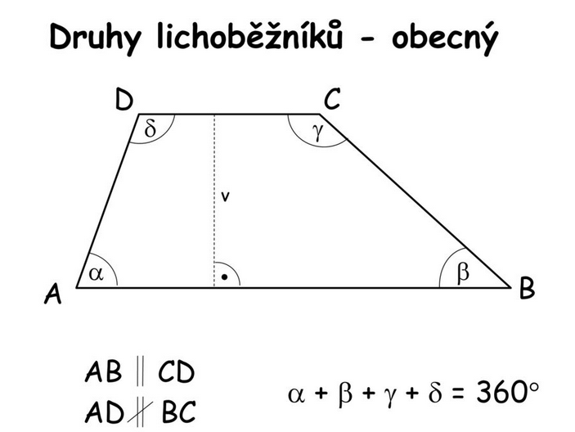
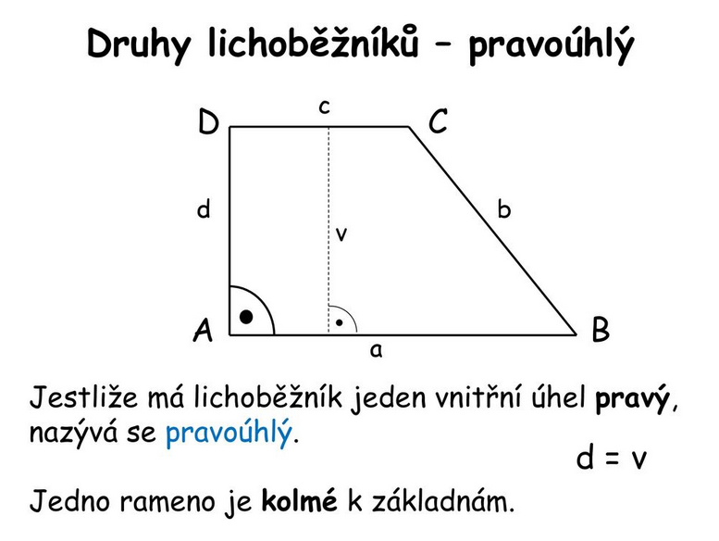
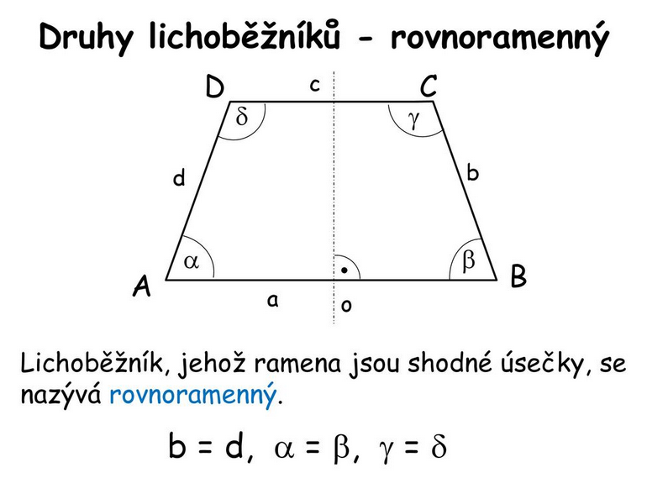
2) Sestroj lichoběžníky 1 – 5 (pomocí videa)
Konstrukce
1. https://www.youtube.com/watch?v=XmOQnA8HILo
2. https://www.youtube.com/watch?v=qMtGj3f8860
3. https://www.youtube.com/watch?v=5KsdjUn_53c
4. https://www.youtube.com/watch?v=-IJ4FfP1nNo
5. https://www.youtube.com/watch?v=D_0KWVnexwk

3) Nadpis: Obvod a obsah lichoběžníku
a) (zápis do sešitu) https://www.youtube.com/watch?v=r4WjAKknLwA
b) (zápis do sešitu) pouze stranu (slide) 37 – 42 (včetně výpočtů) https://slideplayer.cz/slide/3253685/

Použité odkazy:
https://is.zskriby.cz/index.php?action=vypis&trida=255&predmet=1376
https://slideplayer.cz/slide/12249204/

